分布式系统
分布式系统（distributed system）是建立在网络之上的软件系统。正是因为软件的特性，所以分布式系统具有高度的内聚性和透明性
内性聚 ：是指每一个数据库分布节点高度自治，有本地的数据库管理系统。
透明性 ：是指每一个数据库分布节点对用户的应用来说都是透明的，看不出是本地还是远程
分布式系统是由一组通过网络进行通信、为了完成共同的任务而协调工作的计算机节点组成的系统。
优点：
（1）提升性能和并发，操作被分发到不同的分片，相互独立
2）提升系统的可用性，即使部分分片不能用，其他分片不会受到影响
Partition和Replication是解决分布式系统问题的一记组合拳

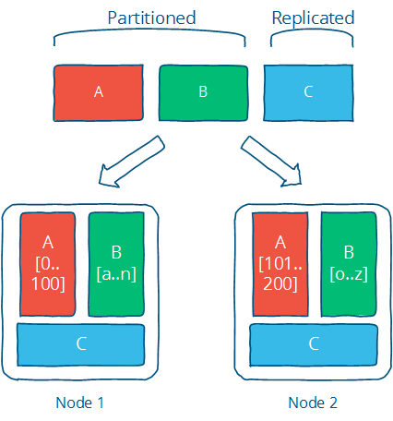
分布式系统的挑战
1、异构的机器与网络：
2、普遍的节点故障：
3、不可靠的网络

分布式系统特性与衡量标准
透明性：使用分布式系统的用户并不关心系统是怎么实现的，也不关心读到的数据来自哪个节点，对用户而言，分布式系统的最高境界是用户根本感知不到这是一个分布式系统。
可扩展性：分布式系统的根本目标就是为了处理单个计算机无法处理的任务，当任务增加的时候，分布式系统的处理能力需要随之增加。简单来说，要比较方便的通过增加机器来应对数据量的增长，同时，当任务规模缩减的时候，可以撤掉一些多余的机器，达到动态伸缩的效果
可用性与可靠性：一般来说，分布式系统是需要长时间甚至7*24小时提供服务的。可用性是指系统在各种情况对外提供服务的能力，简单来说，可以通过不可用时间与正常服务时间的必知来衡量；而可靠性而是指计算结果正确、存储的数据不丢失。
高性能：不管是单机还是分布式系统，大家都非常关注性能。不同的系统对性能的衡量指标是不同的，最常见的：高并发，单位时间内处理的任务越多越好；低延迟：每个任务的平均时间越少越好。这个其实跟操作系统CPU的调度策略很像
一致性：分布式系统为了提高可用性可靠性，一般会引入冗余（复制集）。那么如何保证这些节点上的状态一致，这就是分布式系统不得不面对的一致性问题。一致性有很多等级，一致性越强，对用户越友好，但会制约系统的可用性；一致性等级越低，用户就需要兼容数据不一致的情况，但系统的可用性、并发性很高很多。

概念与实现
那么对于上面的各种技术与理论，业界有哪些实现呢，下面进行简单罗列。
当然，下面的这些实现，小部分我用过，知其所以然；大部分听说过，知其然；还有一部分之前闻所未闻，分类也不一定正确，只是从其他文章抄过来的。罗列在这里，以便日后或深或浅的学习。

- 负载均衡：
Nginx：高性能、高并发的web服务器；功能包括负载均衡、反向代理、静态内容缓存、访问控制；工作在应用层
LVS： Linux virtual server，基于集群技术和Linux操作系统实现一个高性能、高可用的服务器；工作在网络层
- webserver：
Java：Tomcat，Apache，Jboss
Python：gunicorn、uwsgi、twisted、webpy、tornado
- service：
SOA、微服务、spring boot，django
- 容器：
docker，kubernetes
- cache：
memcache、redis等
- 协调中心：
eureka zookeeper、etcd等
zookeeper使用了Paxos协议Paxos是强一致性，高可用的去中心化分布式。zookeeper的使用场景非常广泛，之后细讲。
- rpc框架：
grpc、dubbo、brpc
dubbo是阿里开源的Java语言开发的高性能RPC框架，在阿里系的诸多架构中，都使用了dubbo + spring boot
- 消息队列：
kafka、rabbitMQ、rocketMQ、QSP
消息队列的应用场景：异步处理、应用解耦、流量削锋和消息通讯
- 实时数据平台：
storm、akka
- 离线数据平台：
hadoop、spark
PS: apark、akka、kafka都是scala语言写的，看到这个语言还是很牛逼的
- dbproxy：
cobar也是阿里开源的，在阿里系中使用也非常广泛，是关系型数据库的sharding + replica 代理
- db：
mysql、oracle、MongoDB、HBase
- 搜索：
elasticsearch、solr
- 日志：
rsyslog、elk、flume

